Víteček na Šumavě

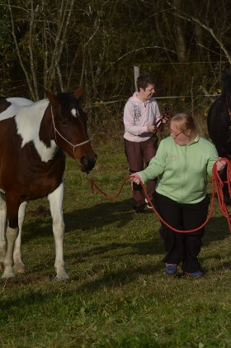
Ve třetím říjnovém týdnu vyrazili kamarádi z černošínského Vítečku pod vedením svých vedoucích na týdenní pobyt na Šumavu – tentokráte do Dobré Vody u Hartmanic. Natěšeni na pobyt ochotně a s radostí pomáhali s přípravou a nakládáním – a mohlo se vyrazit.
Hned první den všichni zažili nestandardní zážitek, když ve vesničce Bohdašice umožnila terapeutka a majitelka velkého stáda koní Barča Brennear ze spolku Equites Gabreta kontaktní hipoterapii - všem kamarádům se s koňmi nejen seznámit, ale ti odvážní dostali příležitost koně pohladit, obejmout, položit jim hlavu na záda, podlézt pod nimi, zvednout jim nohu, dotknout se kopyta a také povodit si koně na ohlávce.
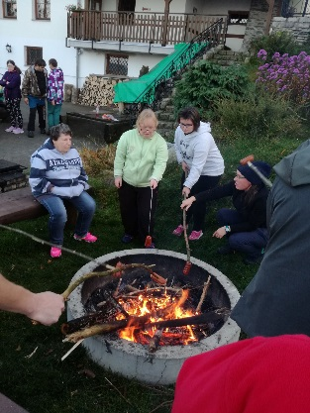
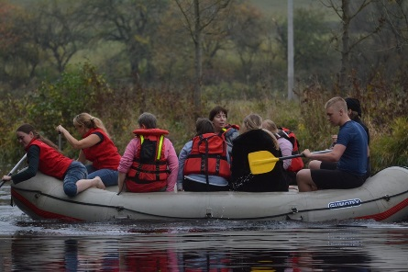
Také druhý den byl krásný a plný zážitků – nejprve cesta na vyhlídku Sv. Vintíře, poté vycházka ke Slatinnému potoku, kolem kterého vede příjemná silnička v nádherném lese, kde si všichni užili krásnou dlouhou procházku. Po dobrém obědě nadešlo sjíždění Otavy na raftu. V Sušici kamarádi společně nafoukli raft a jedna skupina vyrazila na řeku. Původní plán - že se všechny skupiny na cestě do Horažďovic postupně prostřídají, zradil ale velmi nízký stav vody v řece. Aby se ale kamarádi alespoň krátce povozili, zajezdili si alespoň na hluboké vodě nad jezem u Rábí. Všechno večer vylepšily bavorské vdolečky k večeři – a šup do pelíšků a těšit se na další den.
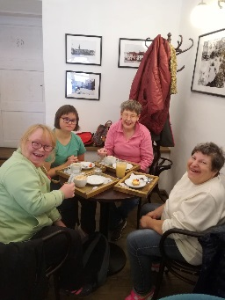
Ve středu krátce po snídani všichni vyrazili na výlet za šumavskými zvířátky. Nejprve navštívili rysí výběh nedaleko Kvildy – ale smůla - žádného rysa nikdo nespatřil. Naštěstí procházka po lese byla velmi pěkná a užitečná. Poté následovala naučná stezka s vyhlídkovou věží po Šumavských slatích a nakonec všichni vyrazili k vlčímu výběhu u Srní, kde se všem tajil dech při prohlídce celé smečky vlků z nevelké vzdálenosti. Sborové vití vlků zanechá silný dojem v každém, v našich kamarádech snad ještě větší. Za odměnu všichni poobědvali sekanou s bramborem a po odpoledním odpočinku přišel zlatý hřeb každého výletu - táborák s pečením buřtů, který měl jako obvykle velký úspěch. Někteří kamarádi vydrželi u ohně až dlouho do tmy a společně si zazpívali při kytaře.
Celý pobyt jako obvykle zakončili kamarádi společnou návštěvou dvou sušických cukráren. A obě jsou prý výborné.

Za sociální středisko Víteček Černošín Ing. Jiří Kalista

Sociální středisko Víteček Černošín pečuje o děti i dospělé s mentálním a tělesným postižením, mnohdy i s kombinovanými vadami 4. stupně.
Více na www.facebook.com/strediskovitecek/ nebo na http://www.stredisko-vitecek.cz/

